**PORTAFOLIO DE EVIDENCIAS**

**HABILIDADES DIRECTIVAS 407-A**

**KARELY MATABUENA CHAGALA**

**2 UNIDAD**

**PARTICIPACIÓN 40%**

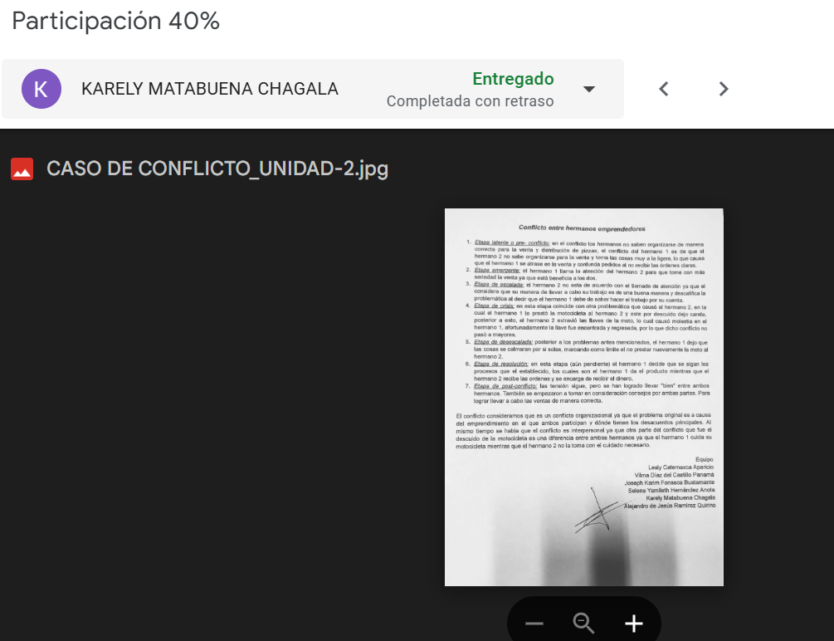



**CURSO EN LINEA 30%** 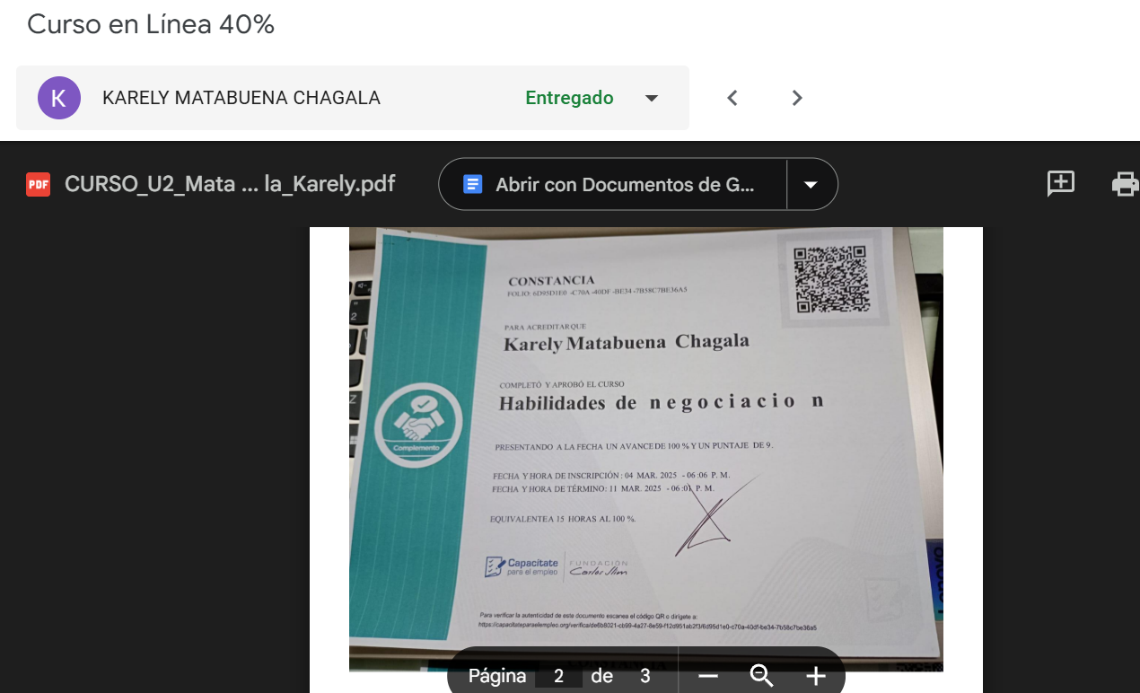



**INVESTIGACIÓN 20%**

